Звіт до лабораторної роботи №11

з дисципліни «Чисельні методи програмування»

студентки 2 курсу 6 групи ФІТ

Маргаза Дар’ї Юріївни

**Тема:** «Наближення функцій методом найменших квадратів».

**Хід виконання роботи**

Для функції свого варіанту побудуйте таблицю:

|  |  |  |  |  |  |  |  |  |  |
| --- | --- | --- | --- | --- | --- | --- | --- | --- | --- |
| 0 | 1 | 2 | 3 | 4 | 5 | 6 | 7 | 8 | 9 |
| 0,1 | 0,2 | 0,3 | 0,4 | 0,5 | 0,6 | 0,7 | 0,8 | 0,9 | 1 |
| $$f\left(x_{0}\right)$$ | $$f\left(x_{1}\right)$$ | $$f\left(x_{2}\right)$$ | $$f\left(x_{3}\right)$$ | $$f\left(x_{4}\right)$$ | $$f\left(x_{5}\right)$$ | $$f\left(x_{6}\right)$$ | $$f\left(x_{7}\right)$$ | $$f\left(x_{8}\right)$$ | $$f\left(x_{9}\right)$$ |

Для цих даних побудуйте наближення прямою (обов’язково) та параболою (за бажанням) методом найменших квадратів. Побудуйте на графіку точки та графіки наближень.

**Варіант 16**

$$f\left(x\right)=x⋅\sin\left(x\right)$$

**Аналітичні розрахунки**

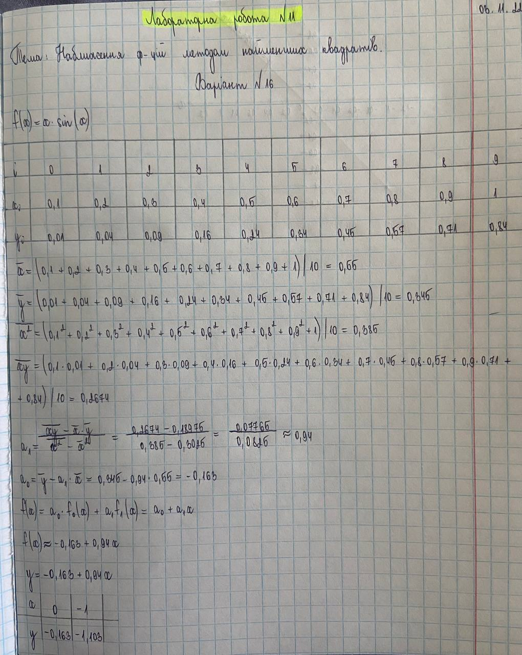

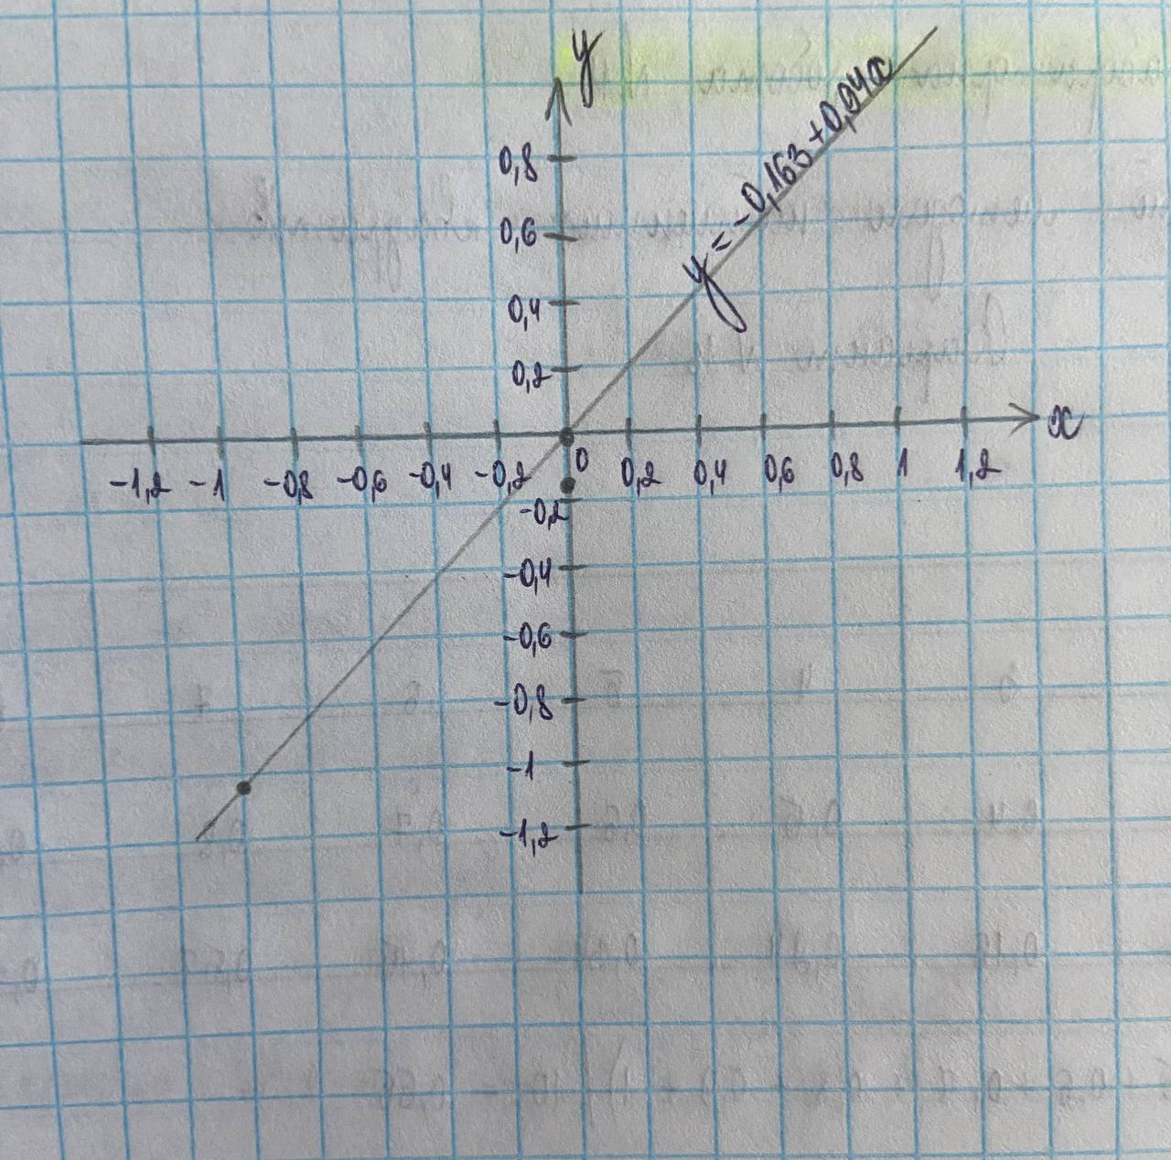

**Код:**

import numpy as np

import matplotlib.pyplot as plt

def function(x):

return x*np.sin(x)

x = np.array([i*0.1 for i in range(1, 11)])

y = np.array([function(x)])

print('x = ',x)

print('y = ',y)

mean_x = np.mean(x)

mean_y = np.mean(y)

mean_x2 = np.mean(x**2)

mean_xy = np.mean (x*y)

print('mean_x=', mean_x, '\n', 'mean_y=', mean_y, '\n', 'mean_xy=', mean_xy, '\n', 'mean_x2=',mean_x2)

a1 = (mean_xy - mean_x*mean_y)/(mean_x2*(np.mean(x))**2)

a0 = mean_y - (a1* mean_x)

print('Coefficients', 'a0 = ', round(a0,3), 'a1 = ', round(a1,3))

plt.plot(x, a0*x + a1, 'lightcoral', label = 'Fitted line')

plt.scatter(x, y, c = 'lightslategray', label = 'Scatter Plot')

plt.title('Function approximation by the method of least squares')

plt.xlabel('x')

plt.ylabel('y')

plt.legend()

plt.show()

